ОТЧЕТ
о деятельности Центра общественного контроля в сфере ЖКХ Забайкальского края за период с 20 июля по 20 сентября 2015

Центр общественного контроля в сфере ЖКХ Забайкальского края (далее Центр) предоставляет информацию в соответствии с техническим заданием по договору возмездного оказания услуг:

- Организация и проведение мероприятий по вопросам общественного контроля в сфере ЖКХ и жилищного просвещения
Центром общественного контроля в сфере ЖКХ Забайкальского края за период деятельности – июль-сентябрь 2015 года:

1. Центр общественного контроля совместно с региональным отделением ВСМС Забайкальского края 30 июня 2015 г. провели совещание по организации общественного контроля в сфере ЖКХ на уровне муниципальных образований. На совещании присутствовало только пять представителей из районов края. По итогам совещания подготовлена резолюция. (Программа совещания и резолюция прилагается)

2. Представители Центра общественного контроля 16.07.2015 г. провели встречу с главой муниципального района "Тунгокоченский район" Измайловым Махметом Висангиреевичем и врио руководителя администрации городского поселения «Вершино-Дарасунское» Кубах Юлией Геннадьевной. В ходе беседы сотрудники Центра ознакомили с информацией о деятельности Центра общественного контроля в сфере ЖКХ Забайкальского края, о проведенном совещании по организации общественного контроля в сфере ЖКХ на уровне муниципальных образований. В результате встречи предложено рекомендовать активных собственников с. Верх–Усугли и пгт. Вершино-Дарасунский Тунгокоченского района для создания муниципального центра общественного контроля на данной территории.

3. Центр общественного контроля 08.09.2015 г., в рамках проведенного совещания по организации общественного контроля в сфере ЖКХ на уровне муниципальных образований, провел встречу в сп. «Яснинское» с сотрудниками муниципального центра общественного контроля. Цель встречи: информирование сотрудников образовавшегося муниципального центра общественного контроля в сфере ЖКХ Забайкальского края о деятельности центра в сельском поселении, функциях центра.
На встречу был приглашен руководитель МУП «ЖКХ Ясное» Пешков А.А. Цель: эффективное взаимодействие сотрудников муниципального центра с представителями ЖКХ на территории ст. Ясная для оказания помощи жителям.

4. Представители Центра общественного контроля 08.09.2015 г. провели встречу с администрацией городского поселения «Оловяннинское». В ходе беседы сотрудники Центра ознакомили представителей администрации городского поселения (руководителя администрации Кочерга А.А. и специалист по вопросам ЖКХ Чмулева Н.Г.) с информацией о деятельности Центра общественного контроля в сфере ЖКХ Забайкальского края, о проведенном совещании по организации общественного контроля в сфере ЖКХ на уровне муниципальных образований. В результате встречи предложено рекомендовать активных собственников пгт. Оловянная для создания муниципального центра общественного контроля на данной территории.

5. 15-16 октября 2015 года в г. Чите состоится Гражданский форум «Забайкалье – Забайкальцам». Центр общественного контроля является одним из модераторов переговорной площадки форума «Развитие гражданской инициативы в сфере управления собственниками многоквартирных домов. Советы многоквартирных домов». Форум будет проводиться совместно с Министерством территориального развития Забайкальского края и Общественной палатой Забайкальского края. Создана рабочая группа. Проведено три заседания в сентябре 2015 года.

6. 09 сентябрь 2015 года состоялось заседание Совета общественности Черновского административного района г. Читы. В рамках заседания заместитель руководителя Центра общественного контроля в сфере ЖКХ Забайкальского края Зыков Евгений Павлович провел беседу по вопросам подготовки к отопительному сезону. На семинаре присутствовало 19 человек.

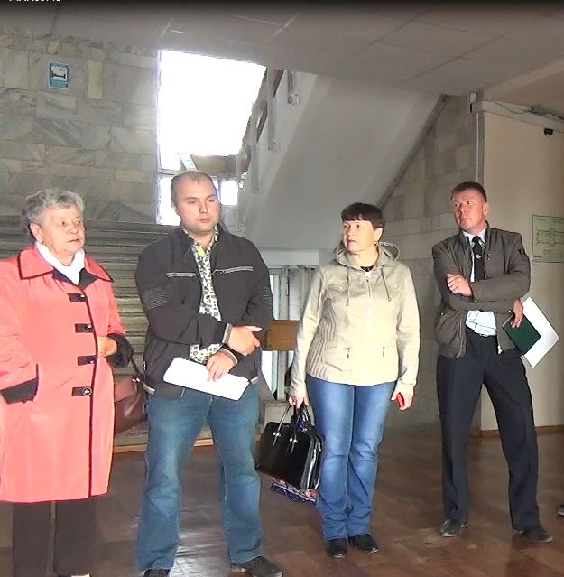

7. 15 сентября 2015 года проведена встреча с руководителем Регионального исполнительного комитета Забайкальского регионального отделения Всероссийской политической партии "ЕДИНАЯ РОССИЯ" Мироновым С.С. по вопросу взаимодействия в рамках программы «Школа грамотного потребителя. В ходе встречи руководитель Центра проинформировал о деятельности проводимой Центром общественного контроля в сфере ЖКХ Забайкальского края, в т.ч. о семинарах по просвещению жителей Забайкальского края в сфере ЖКХ. Центром было предложено оказание помощи региональному отделению в проведении мероприятий с целью повышения уровня знаний в жилищно-коммунальной сфере жителей края.

- Деятельность Центра по организация муниципальных центров общественного контроля в сфере ЖКХ в муниципальных образованиях Забайкальского края
1. Центр общественного контроля совместно с региональным отделением ВСМС Забайкальского края 30 июня 2015 г. провели совещание по организации общественного контроля в сфере ЖКХ на уровне муниципальных образований. На совещании присутствовало только пять представителей из районов края. По итогам совещания подготовлена резолюция. (Программа совещания и резолюция прилагается)

2. Представители Центра общественного контроля 16.07.2015 г. провели встречу с главой муниципального района "Тунгокоченский район" Измайловым Махметом Висангиреевичем и врио руководителя администрации городского поселения «Вершино-Дарасунское» Кубах Юлией Геннадьевной. В ходе беседы сотрудники Центра ознакомили с информацией о деятельности Центра общественного контроля в сфере ЖКХ Забайкальского края, о проведенном совещании по организации общественного контроля в сфере ЖКХ на уровне муниципальных образований. В результате встречи предложено рекомендовать активных собственников с. Верх–Усугли и пгт. Вершино-Дарасунский Тунгокоченского района для создания муниципального центра общественного контроля на данной территории.

2. Центр общественного контроля 08.09.2015 г., в рамках проведенного совещания по организации общественного контроля в сфере ЖКХ на уровне муниципальных образований, провел встречу в сп. «Яснинское» с сотрудниками муниципального центра общественного контроля. Цель встречи: информирование сотрудников образовавшегося муниципального центра общественного контроля в сфере ЖКХ Забайкальского края о деятельности центра в сельском поселении, функциях центра.
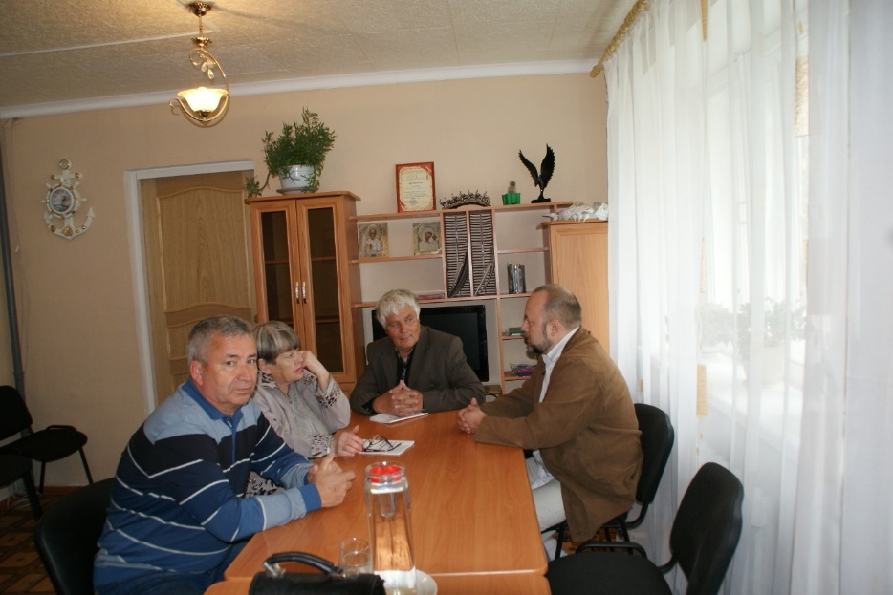
Проведен организационно-обучающий семинар на ст. Ясная с сотрудниками муниципального центра общественного контроля в сфере ЖКХ. На котором присутствовало 2 человека: Вертипрохов Анатолий Николаевич и Смирнова Вера Михайловна. На встрече был определен руководитель Центра – Вертипрохов А.Н., до выхода на пенсию работал в сфере ЖКХ и имеет опыт работы с людьми. 15 сентября 2015 года в состав муниципального центра вошли еще два человека: Макарчук Любовь Петровна и Макарчук Иван Исакович.
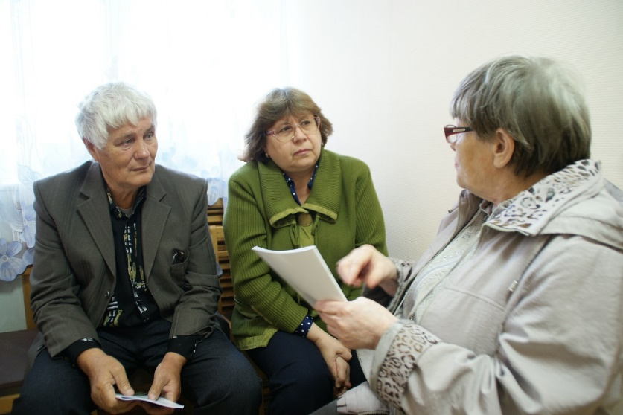

4. Представители Центра общественного контроля 08.09.2015 г. провели встречу с администрацией городского поселения «Оловяннинское». В ходе беседы сотрудники Центра ознакомили руководителя администрации городского поселения Кочерга Александра Александровича и специалиста Чмулеву Наталью Геннадьевну с информацией о деятельности Центра общественного контроля в сфере ЖКХ Забайкальского края, о проведенном совещании по организации общественного контроля в сфере ЖКХ на уровне муниципальных образований и рассказали о необходимости создания муниципального центра в сфере ЖКХ на территории городского поселения из активных граждан.
В результате встречи предложено рекомендовать активных собственников пгт. Оловянная для создания муниципального центра общественного контроля на данной территории. Кочерга А.А. пообещал провести работу среди собственников и оказать содействие по подбору сотрудников центра общественного контроля в сфере ЖКХ на территории пгт. Оловянная и оказывать содействие по проведению семинаров для просвещения жителей.
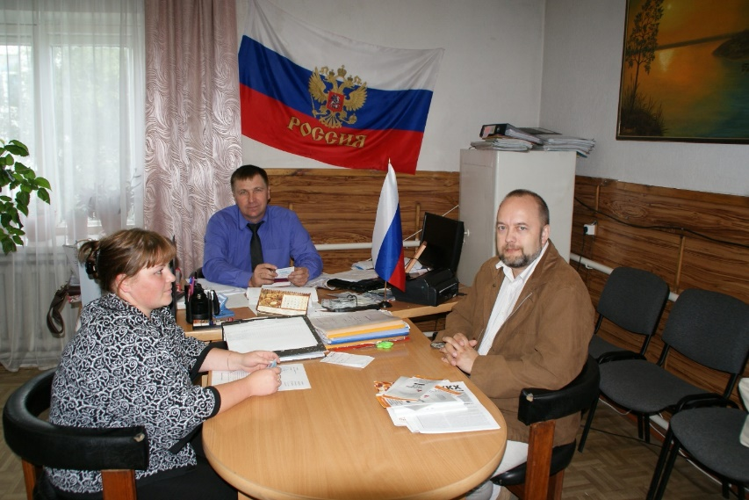

- «Горячая линия» по вопросам ЖКХ.
Организована и ведется работа «Горячей линии» по вопросам в сфере ЖКХ. Всего специалистами Центра за отчетный период было предоставлено ответов по обращениям жителей:

ЖУРНАЛ
регистрации обращений граждан в Центр общественного контроля в сфере ЖКХ Забайкальского края
№ п/п | Консультации по вопросам: | кол-во  консультаций | Примечание
1. | По вопросам управления многоквартирным домом | 181
2. | По вопросам размера оплаты за содержание и текущий ремонт общего имущества | 14
3. | По вопросам оплаты за коммунальные услуги | 2
4. | По вопросам качества теплоснабжения | 33
5. | По вопросам капитального ремонта МКД | 7
6. | По вопросам судебной защиты жилищных прав граждан. | 0
7. | По вопросам лицензирования организаций, осуществляющих деятельность по управлению домами | 0
8. | Прочие вопросы в ЖКХ | 36
ВСЕГО: |  | 273

Специалисты Центра в июле-сентябре 2015 года оказали дистанционную консультационную помощь жителям Забайкальского края письменно, личный прием, по телефону и через интернет:
№ п/п | Способ предоставления дистанционных консультаций | кол-во  консультаций | Примечание
1. | по телефону | 9 | без учета обращений на телефон «горячей линии»
2. | по электронной почте | 260
3. | письменными ответами по почте | 0
4. | личный прием | 4
ВСЕГО: |  | 273

IV. Инициирование информационных и новостных материалов в печатных СМИ.
Вся информация размещается на Портале ЖКХ Забайкальского края, в связи со спецификой деятельности средств массовой информации в Забайкальском крае. Размещение информации о деятельности Центра на безвозмездной основе в других СМИ края затруднено. За отчетный период на Портале ЖКХ Забайкальского края опубликовано 10 статей по проблемам ЖКХ:

№ | Дата выхода | СМИ | Название материала | ссылка
1 | 13.07.2015 | Портал ЖКХ Забайкальского края | Кому платить за электроэнергию – в УК или РСО? | http://xn----8sbqji4csr.xn--p1ai/index.php#articles&id=2292
2 | 21.07.2015 | Портал ЖКХ Забайкальского края | Центр общественного контроля в сфере ЖКХ Забайкальского края совершил рабочую поездку в г. Вершино-Дарасун | http://xn----8sbqji4csr.xn--p1ai/index.php#articles&id=2319
3 | 22.07.2015 | Портал ЖКХ Забайкальского края | Центр общественного контроля в сфере ЖКХ провел беседу в Государственной жилищной инспекции | http://xn----8sbqji4csr.xn--p1ai/index.php#articles&id=2322
4 | 27.08.2015 | Портал ЖКХ Забайкальского края | Заселение Забайкалья китайцами: угрозы и решения | http://xn----8sbqji4csr.xn--p1ai/index.php#articles&id=2386
5 | 30.08.2015 | Портал ЖКХ Забайкальского края | Результаты взаимодействия Центра общественного контроля в сфере ЖКХ Забайкальского края с управляющими компаниями | http://xn----8sbqji4csr.xn--p1ai/index.php#articles&id=2392
6 | 09.09.2015 | Портал ЖКХ Забайкальского края | Чужой жилой фонд – «лакомый кусок» для сторонних УК | http://xn----8sbqji4csr.xn--p1ai/index.php#articles&id=2417
7 | 15.09.2015 | Портал ЖКХ Забайкальского края | Центр общественного контроля в сфере ЖКХ Забайкальского края рассмотрел жалобу жительницы города Балея | http://xn----8sbqji4csr.xn--p1ai/#articles&id=2433
8 | 15.09.2015 | Портал ЖКХ Забайкальского края | Заседание Совета общественности Черновского района | http://xn----8sbqji4csr.xn--p1ai/#articles&id=2434
9 | 16.09.2015 | Портал ЖКХ Забайкальского края | В Балее реализуется программа по переселению граждан из аварийного жилищного фонда | http://xn----8sbqji4csr.xn--p1ai/#articles
10 | 20.09.2015 планируемая дата, т.к. объем материала большой | Портал ЖКХ Забайкальского края | Проблемы дома Июньская 24.  Видео материал по обращению жителей домов ул. Июньская, 24 и Новобульварная, 96 о неудовлетворительной деятельности УК.

После проведения семинаров и видеоконференции видеосюжеты выставляются на Портале ЖКХ Забайкальского края, сайте Центра общественного контроля в сфере ЖКХ Забайкальского края и сайте НП «ЖКХ контроль». Материалы для статей взят с мероприятий, проводимых Центром, планерок мэра г. Чита и комитета ЖКХ.

V. Выборочная проверка многоквартирных домов, участвовавших в региональной программе капитального ремонта, и мониторинг реализации программ переселения из аварийного жилья.

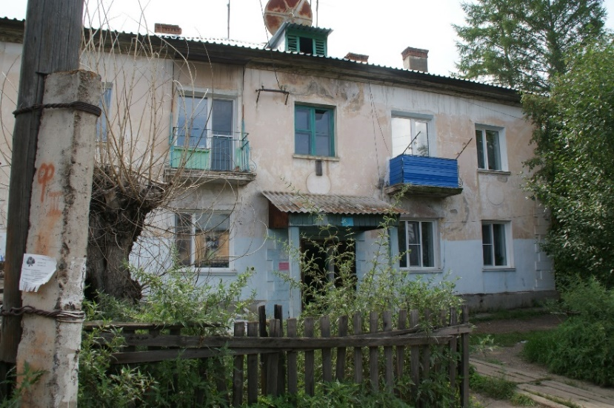
1. Центр общественного контроля в сфере ЖКХ Забайкальского края 28.08.2015 года провел проверку капитального ремонта в доме по адресу: г. Балей, ул. Журавлева, д.6. В доме выполнен капитальный ремонт в рамках реализации Федерального закона от 21.07.2007 г. № 185-ФЗ «О Фонде содействия реформированию жилищно-коммунального хозяйства»: ремонт внутридомовой инженерной системы теплоснабжения, ремонт внутридомовой инженерной системы электроснабжения, ремонт внутридомовой инженерной системы горячего (действует в период отопительного сезона) и холодного водоснабжения. Подрядчик ООО «Артель». Сроки выполнения ремонтных работ 18.04-31.05.2015 года. Ремонт выполнен в установленные сроки. Претензий по качеству нет. Жители дома довольны проведенным капитальным ремонтом. От имени жителей информацию предоставила председатель совета МКД Матова Ирина Николаевна.
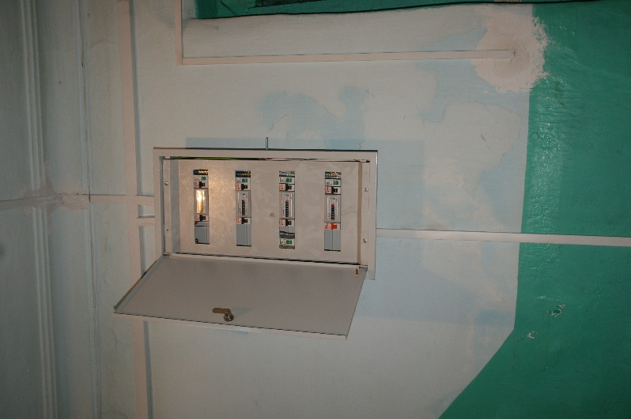
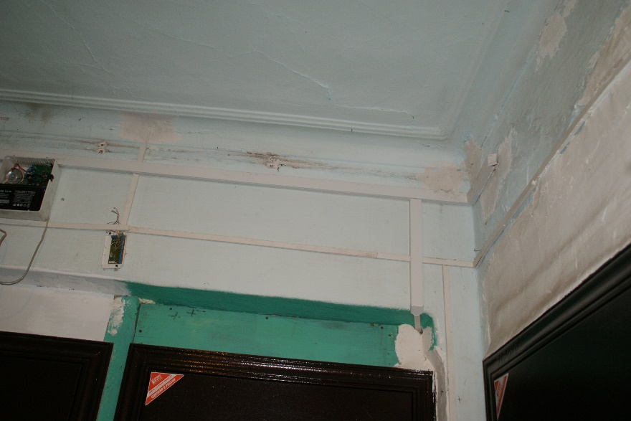

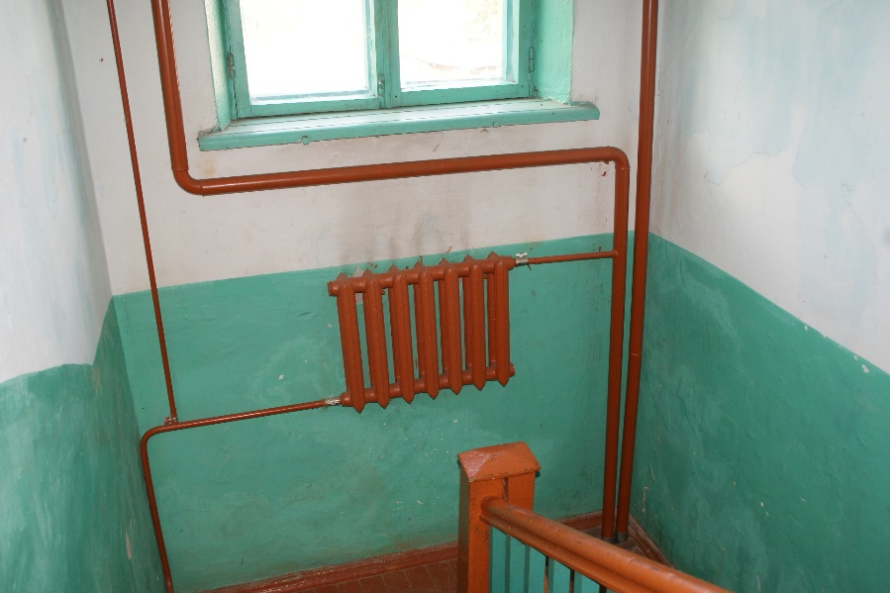

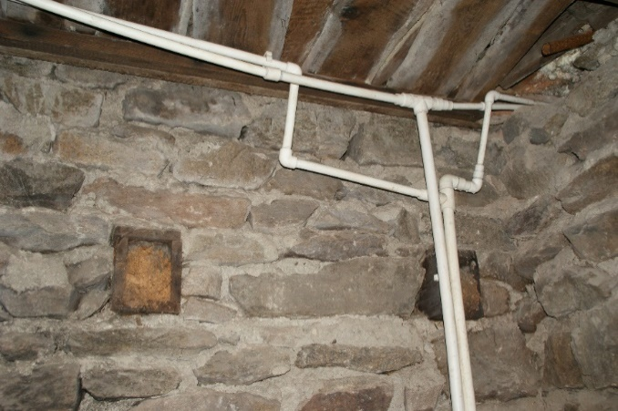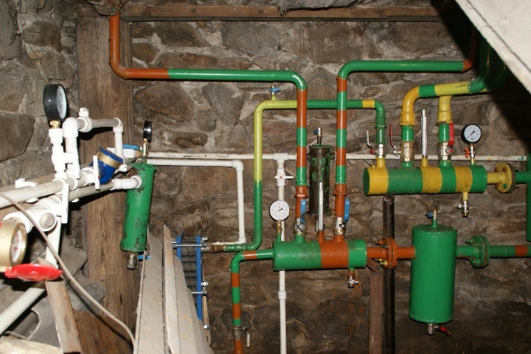

2. 28 августа 2015 года работники Центра общественного контроля в сфере ЖКХ Забайкальского края и Портала ЖКХ провели осмотр многоквартирного жилого дома № 23 по улице Ленина, г. Балей.
В ходе капитального ремонта, выполненного в рамках реализации Федерального закона от 21.07.2007 г. № 185-ФЗ «О Фонде содействия реформированию жилищно-коммунального хозяйства», проведен ремонт внутридомовой инженерной системы теплоснабжения, ремонт внутридомовой инженерной системы горячего (действует в период отопительного сезона) и холодного водоснабжения. Ремонт выполнен в установленные сроки. Претензий по проведенному ремонту у жильцов нет.
Сами жители данного дома проявляют заботу о своем доме – подъезд находится в идеальном состоянии.
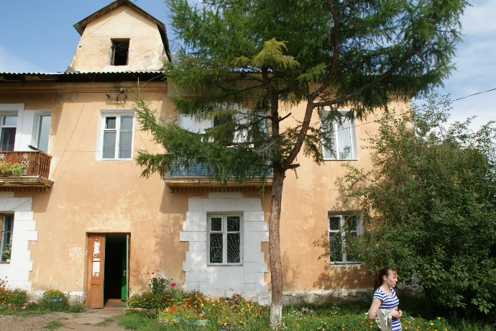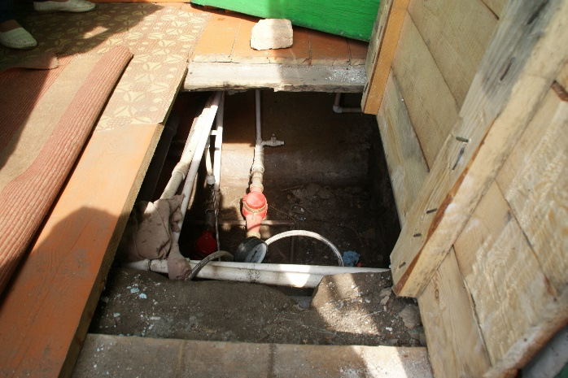

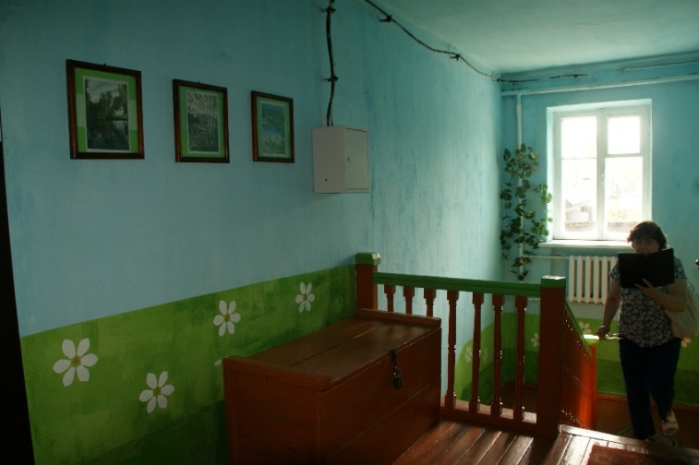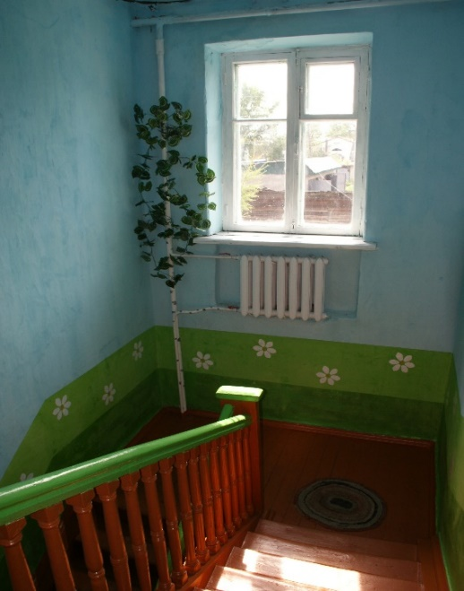

3. 17 июля 2015 года сотрудники Центра общественного контроля в сфере ЖКХ Забайкальского края провели осмотр домов в пгт. Вершино-Дарасунский ул. Юбилейная, д 1.
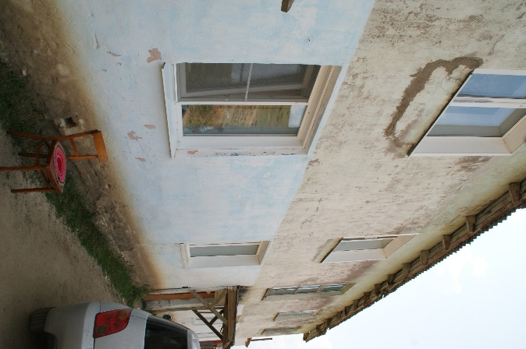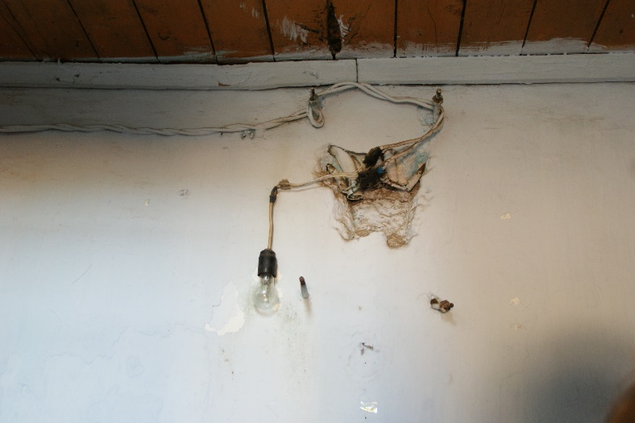

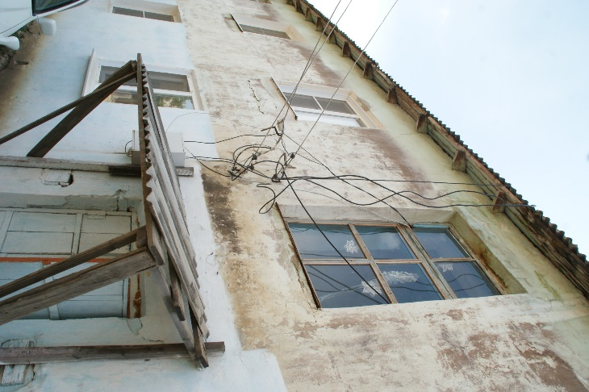

пгт. Вершино-Дарасунский ул. Юбилейная, д 3.

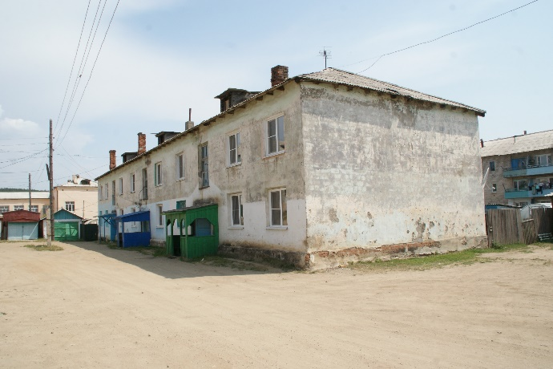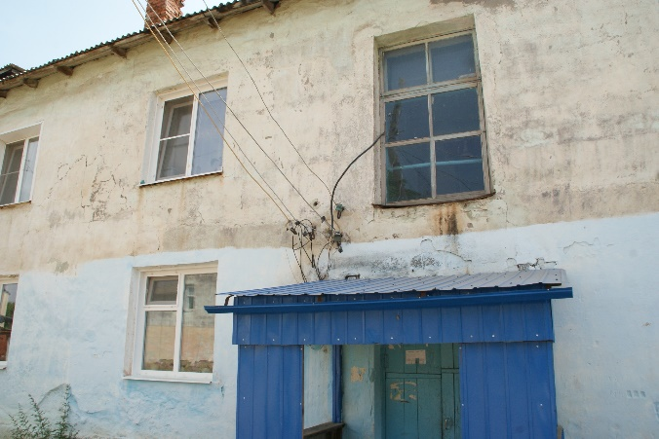

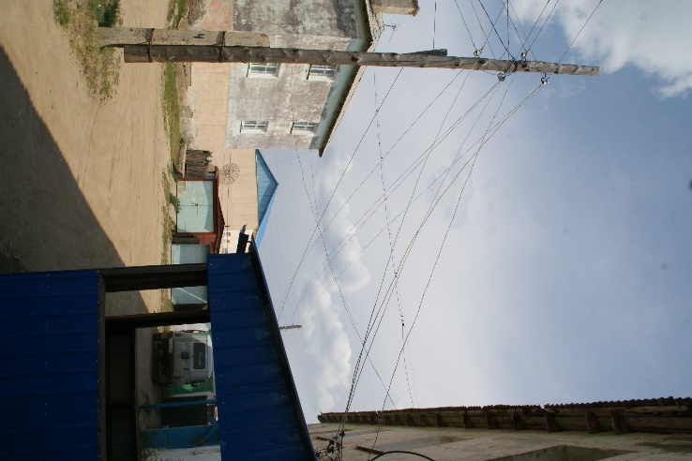

Данные дома включены в краткосрочный план реализации Региональной программы капитального ремонта в многоквартирных домах, расположенных на территории забайкальского края, на 2014-2015 годы по видам ремонта. В данных домах должен пройти ремонт внутридомовой инженерной системы электроснабжения. На момент проверки выявлено, что специалистами регионального оператора Забайкальского края проводился осмотр зданий.

VI. Проверка строительства домов по программе переселения граждан из аварийного жилищного фонда.

- г. Чита: Комитет по развитию инфраструктуры администрации городского округа «Город Чита»:
- заключил договор с компанией ОАО СИЛИКАТНЫЙ ЗАВОД, г. Чита, Агинский тракт, д.27, после проведения аукциона, на приобретение 39 квартир по программе переселения из аварийного фонда. Долевое финансирование. Срок переселения декабрь 2015 г.;
- подал заявку на электронный аукцион на приобретение 5 жилых помещений (квартир) путем участия в долевом строительстве многоквартирного(ных) жилого(ых) дома(ов), расположенного(ых) в г. Чита, для переселения граждан из аварийного жилищного фонда в 2015 году;
- ведется подготовка аукционной документации на приобретение 5 жилых помещений (квартир) путем участия в долевом строительстве многоквартирного(ных) жилого(ых) дома(ов), расположенного(ых) в г. Чита, для переселения граждан из аварийного жилищного фонда.
Трудности: Сумма, выделенная на кв. м. жилья, не соответствует ценам в г. Чита. Закупочные цены выше. Необходимо увеличение установленной (31 530 руб.) суммы за 1 кв. м.

- г. Балей:

В 2015 году подлежат переселению граждане, проживающие в г. Балей: ул. Дарасунская 26, ул. Парашютная 5, ул. Рабочая 1, ул. Чернышевского 11,17,21. Администрацией г. Балей заключен с ООО «Маяк», прошедшей конкурс.
Муниципальный контракт от 25 ноября 2015г. за № 2014.344999. Сумма контракта 74 249 347,70.
Из них:
-72 560 322,94 – согласно утвержденной программы на строительство 50 квартир за счет средств консолидированного бюджета;
- 1 689 024,76- строительство 1 муниципальной квартиры общей площадью 40 м2 за счет средств местного бюджета.
Согласно утвержденной программы:
Общая площадь переселения: 2 036,31
Количество переселяемых: 103
Количество квартир: 50
Стоимость 1 м2 –согласно расчета минстроя – 31 050,00
Стоимость 1 м2 –согласно утвержденной программы – 35 633,24 руб.
Финансирование согласно программе: 72 560 322,94
в том числе: 31 839 469,70 – средства фонда
25 265 504,45 – средства края
15 455 348,79 – средства местного бюджета
Работы по строительству дома ведутся согласно утвержденного графика строительных работ. В настоящее есть проблемы по задержке финансирования из краевого и местного бюджета.

- Общество с ограниченной ответственностью "Маяк" 673300, Забайкальский край, Карымский р-н, пгт. Карымское, ул. Новая, д. 3 "А" (ИНН 7508004664) отрасль предприятия – строительство зданий и сооружений, по строительству 3-х этажного жилого здания по адресу: г. Балей, ул. Сретенская, 22. В настоящее время дом готов для проведения отделочных работ.

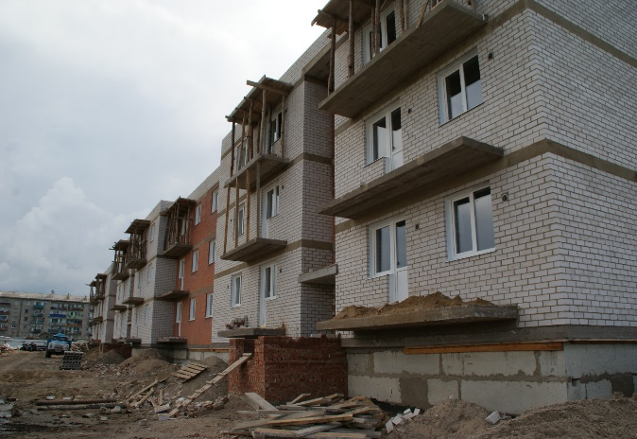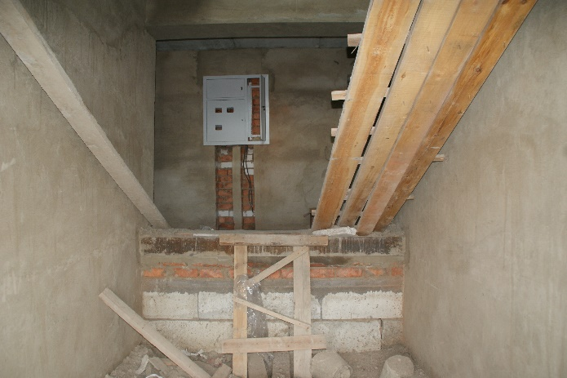

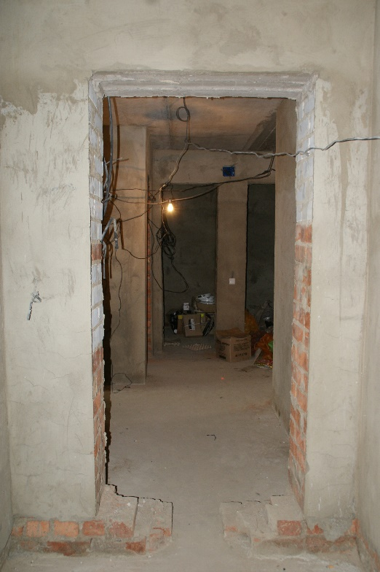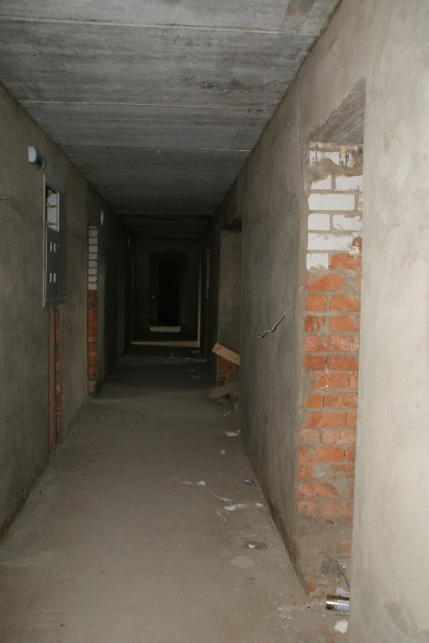

3. 07.08.2015 года Центром общественного контроля проведен осмотр дома с. Новая Кука, мкр. Забайкальская птицефабрика, 20. Мелкие недочеты устраняются подрядчиком. Срок переселения ноябрь 2015 г.

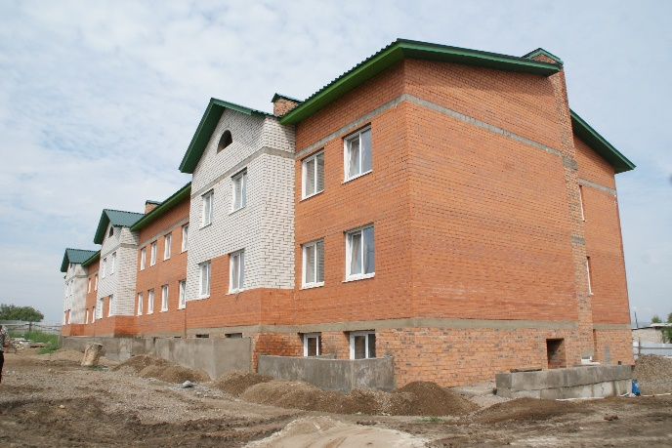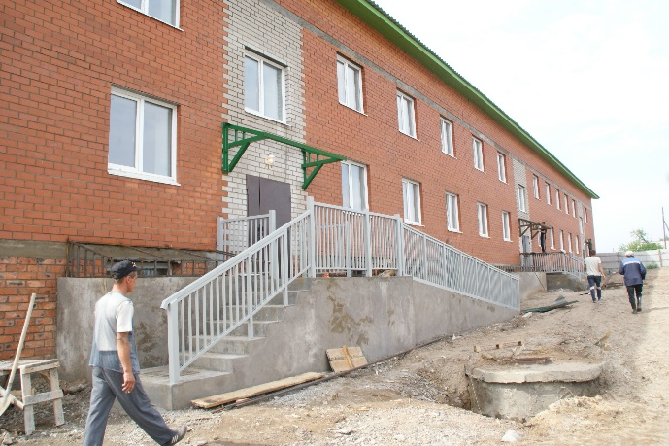

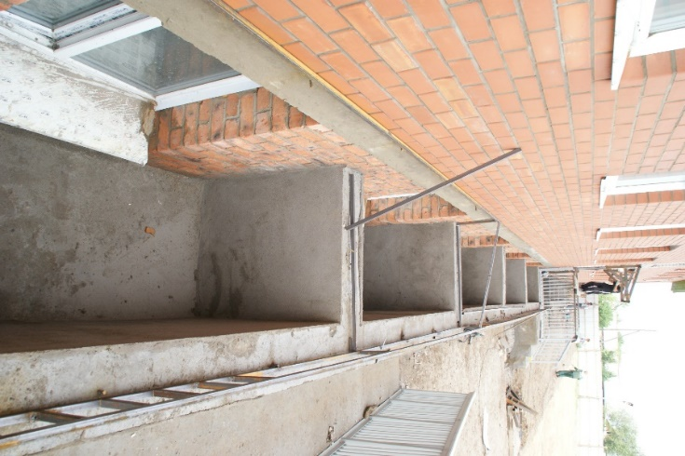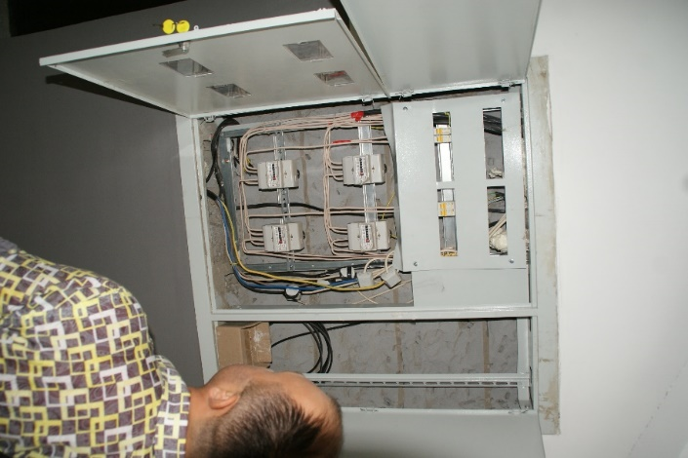

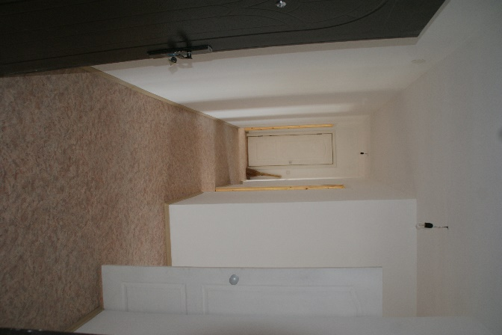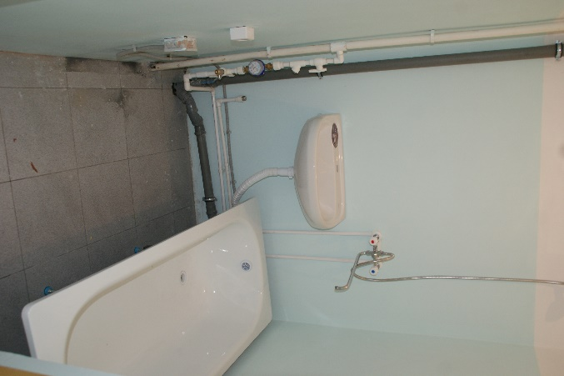

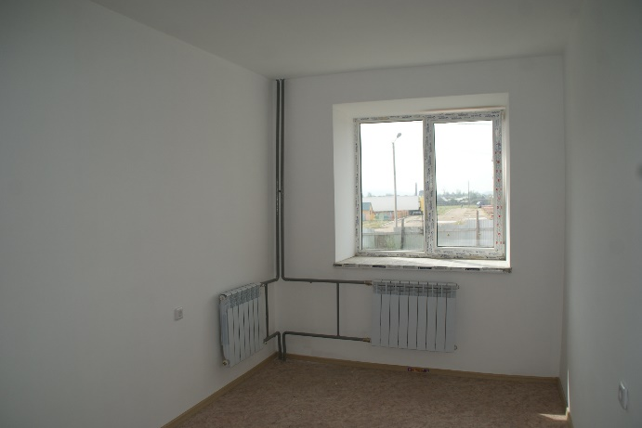
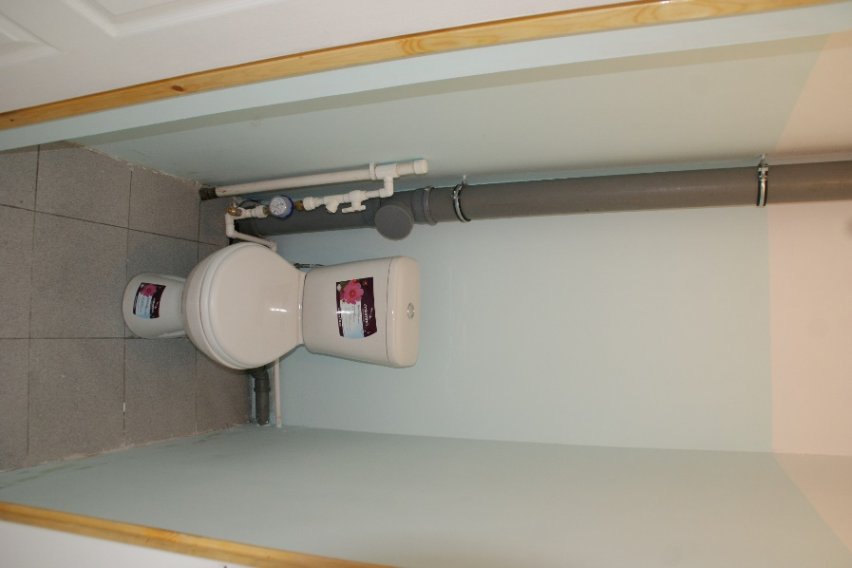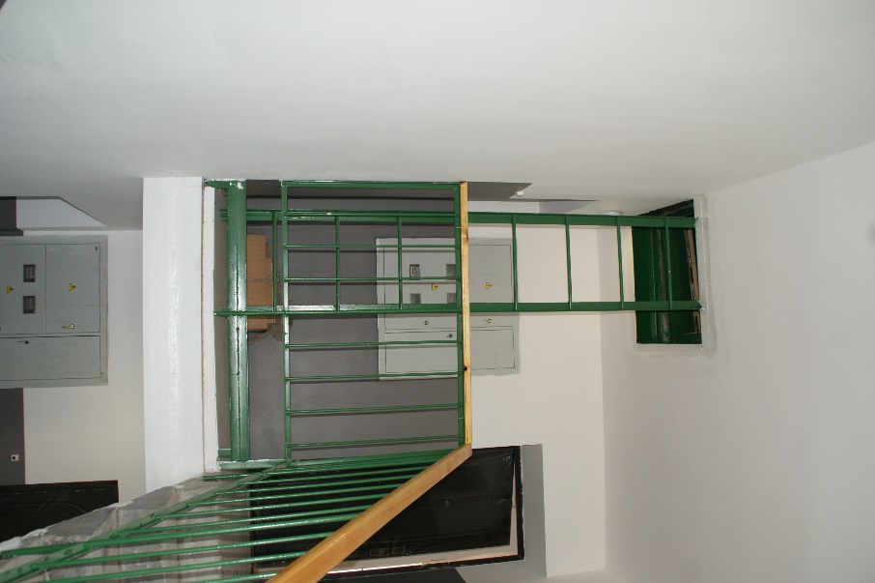

4. 16 июля 2015 года сотрудники Центра общественного контроля выехали в г. Вершино-Дарасунский и произвели осмотр строящегося дома по программе переселения из аварийного фонда. Подрядчик ООО «Джащит». Строительство начато с небольшим опозданием из-за задержки финансирования. Предоплата согласно договоренности должна была составить 30%. На момент проверки переведено 15%. Остальные 15% обещали перечислить в ближайшее время. Краевые власти неправильно произвели зачисление денежных средств. Администрация городского поселения заключила договор с «Единой службой заказчика» для проведения проверки выполнения строительных работ. Специалисты по итогам проверки составляют акты на проведение скрытых работ и акты выполненных работ. Срок переселения декабрь 2015 г. Планируется строительство 2-х этажного кирпичного дома – 16 квартирного. 15 квартир будут заселены гражданами, переселяемыми из аварийного фонда.
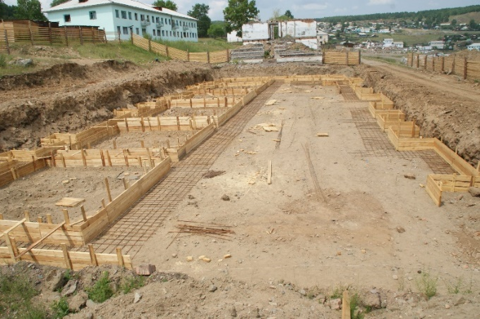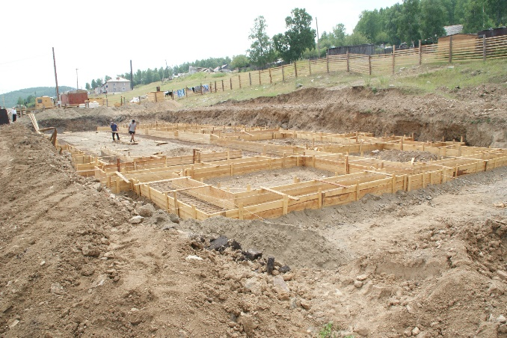

В настоящее время дома, которые подлежат переселению, ул. Лесная, 16,18,22,24 и ул. Пушкина, 12 находятся в таком состоянии, что жители вынуждены жить у родственников или снимать жилье.
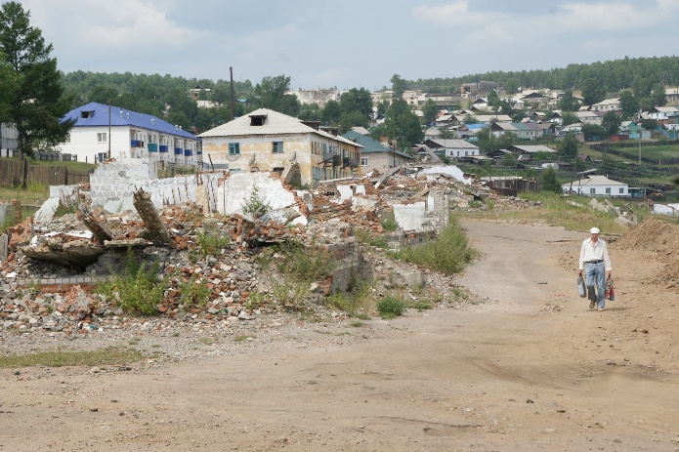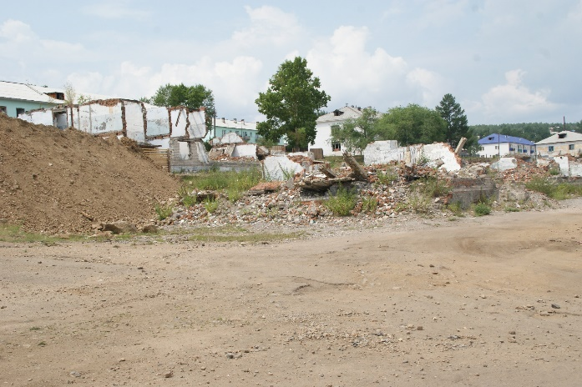

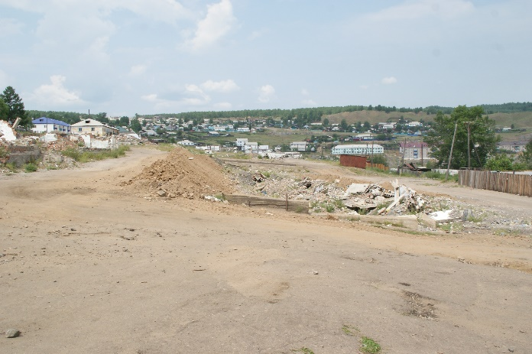

5. 08 сентября представители Центра посетили пгт. Оловянная и провели осмотр строительства жилых зданий по программе переселения из аварийного фонда.
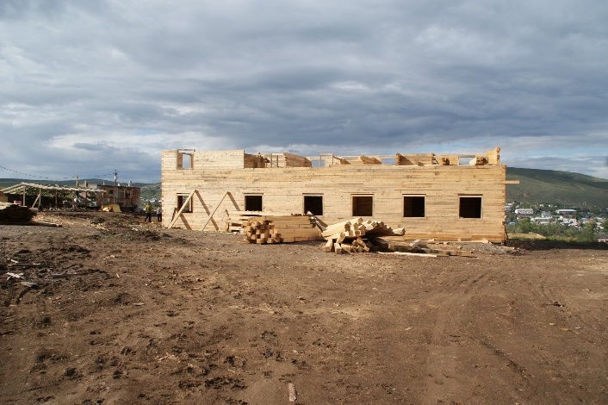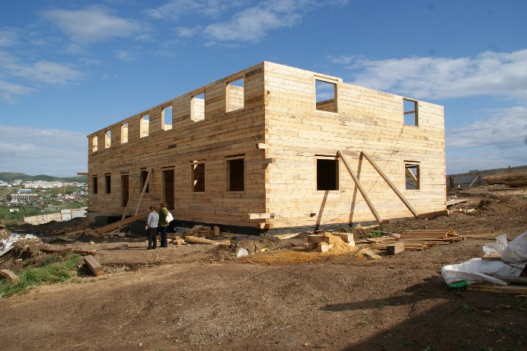

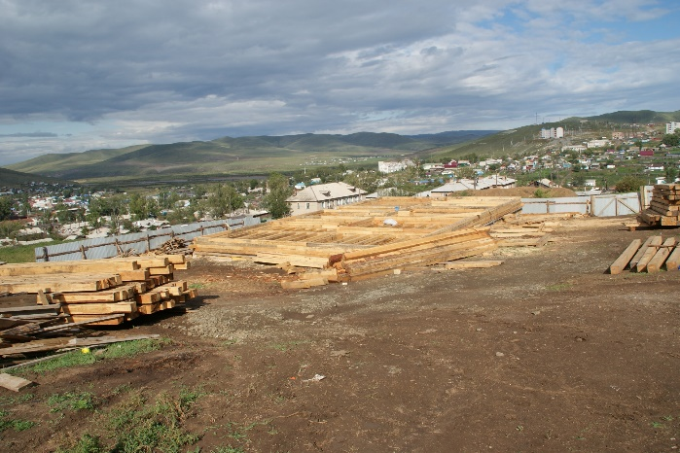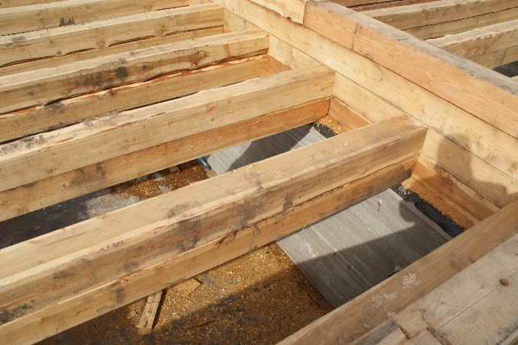

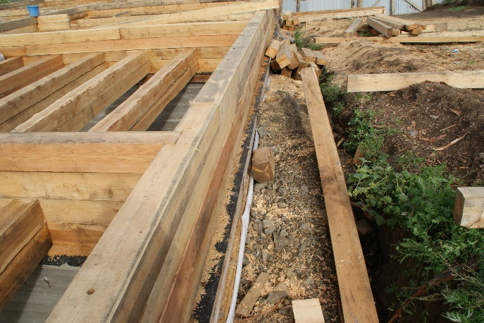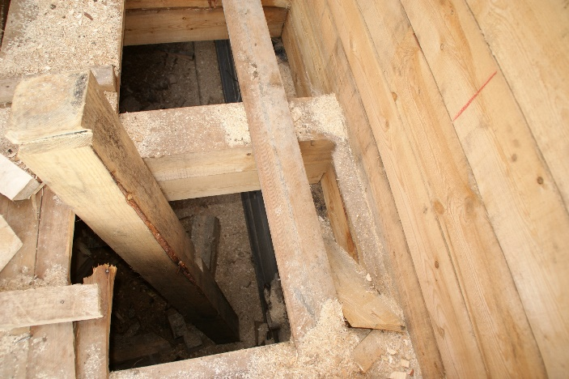

Администрация провела аукцион в 2014 году. Конкурс выиграла компания ИП Стрельцова Е. Г. В результате аукциона ИП Стрельцова уронила цену на 5 миллионов. Раннее на строительство одного дома было выделено 12 мил. рублей, а после аукциона на дом приходится 9,5 млн. руб. Заключен был контракт, перечислен аванс. Организация выполнила только земляные работы и уведомила администрацию городского поселения о банкротстве. Ведется судебное дело в отношении ИП Стрельниковой Е.Г.
В соответствии с законодательством 25 мая вынесли решение о расторжении контракта в одностороннем порядке. 5 июня был объявлен режим ЧС – срыв программы. По ЧС заключили контракт с ООО «Стройцентр» на прямую. В настоящее время отстаем от графика по второму контракту на 5 дней из-за погодных условий. Ведется строительство двух домов: двухэтажные, двух подъездные, материал брус.
6. Отслеживается информация по строительству домов по программе переселения из аварийного фонда по телефону через администрации поселений:
1) г. Борзя: ул. Железнодорожная,54,57; ул. Лазо, 47; пер. Переездный,2а; ул. Горького, 5 переселяемые в строящиеся дома ул. Чайковского и Журавлева. Подготовлено место для закладки фундамента. На 03.09.2015 г. выведен первый этаж. Нарушений не выявлено.
По переселению из домов ул. Диспетчерская, 11,10,9; ул. Горького 3; ул. Железнодорожная,11; ул. Победы 23. Строительство дома по ул. Пушкина19 не начато. В настоящее временя (сентябрь 2015) решается вопрос по внесению изменений. Замена ленточного фундамента на свайный. Информация получена по телефону 03.09.2015 г., т.к. в Центр поступило обращение от Пляскиной Натальи Анатольевны, проживающей по адресу: ул. Диспетчерская, 11 о том, что строительство здания не ведется.

2) Пгт. Могойтуй Нарушений в процессе строительства нет. Дома подведены по крышу. Остается: установка окон и дверей, отделочные работы.

Руководитель центра И.Г. Орлов

